1. Sintetinis būdas, apimantis:
(a) kompozicijos, apimančios aprotoninį tirpiklį ir amino galo arba hidroksi galo, vandenyje tirpų polimerą sujungimą su kompozicija, apimančia aktyvuotą karbonato reagentą, parinktą iš grupės, susidedančios iš di(1-benzotriazolil) karbonato, disukcinimidilo karbonato, p-nitrofenilo chlorformiato, trichlorfenilo chlorformiato, p-nitrofenilo sukcinimidilo karbonato, p-nitrofenilo 1-benzotriazolilo karbonato, pentafluorfenilo chlorformiato, ir 1,1'-karbonildiimidazolo, pasirinktinai naudojant katalizatorių arba rūgštį neutralizuojančią bazę, kur kompozicija, apimanti aktyvuotą karbonato reagentą, yra pridedama taip, kad aktyvuoto karbonato reagento yra perteklius amino-galo arba hidroksi-galo, vandenyje tirpaus polimero atžvilgiu, tokiu būdu gaunant kompoziciją, apimančią vandenyje tirpaus polimero aktyvaus karbonato esterį ir nesureagavusį aktyvuotą karbonato reagentą; ir
(b) prieš išgaunant vandenyje tirpaus polimero aktyvų karbonato esterį, kompozicijos, apimančios reakciją sukeliančią molekulę, parinktą iš grupės, susidedančios iš vandens, žemesniojo alkilo monohidrinio alkoholio, vandenilio sulfido ir žemesniojo alkilo monobazinio amino, pridėjimą į kompoziciją, apimančią vandenyje tirpaus polimero aktyvaus karbonato esterį ir nesureagavusį aktyvuotą karbonato reagentą, kur kompozicija, apimanti reakcinę molekulę, yra pridedama taip, kad yra sunaudojama daugiau negu 50 % nesureagavusio aktyvuoto karbonato reagento.

2. Būdas pagal 1 punktą, kuriame vandenyje tirpaus polimero aktyvus karbonato esteris turi sekančios formulės struktūrą:
POLY-O-(C=O)-O-R
kurioje:
POLY yra vandenyje tirpus polimeras; ir
R yra organinis radikalas,
su sąlyga, kad kai POLY yra linijinis, metilu ribojamas poli(etilenglikolis), linijinis, metilu ribojamas polietilenglikolis turi mažiausiai 103 molekulinę masę.

3. Būdas pagal bet kurį iš 1 arba 2 punktų, kuriame aktyvuotas karbonato reagentas turi vienos iš formulių struktūrą: R-O(C=O)-OR; R-O(C=O)-OR'; ir R-O(C=O)X, kur R yra organinis radikalas, R' yra organinis radikalas, kitoks negu R, ir X yra Cl, Br, arba I.

4. Būdas pagal bet kurį iš 1, 2 arba 3 punktų, kuriame aprotoninis tirpiklis yra parinktas iš grupės, susidedančios iš acetonitrilo, dimetilsulfoksido, dimetilformamido, chlorformo, dichlormetano ir jų derinių.

5. Būdas pagal 1 punktą, papildomai apimantis vandenyje tirpaus polimero aktyvaus karbonato esterio reagavimą vienoje arba daugiau reakcijų, siekiant gauti polimerinį reagentą.

6. Būdas pagal 1 punktą, kuriame vandenyje tirpaus polimero aktyvus karbonato esteris yra atskiriamas tirpiklio distiliavimu.

7. Būdas pagal 1 punktą, kuriame vandenyje tirpaus polimero aktyvus karbonato esteris yra atskiriamas nusodinimu, pridedant netirpiklio.

8. Būdas pagal 7 punktą, kuriame netirpiklis yra parinktas iš grupės, susidedančios iš izopropilo alkoholio, heksano, etilo eterio ir jų derinių.

9. Būdas pagal 1 punktą, kuriame amino-galo arba hidroksi-galo vandenyje tirpus polimeras yra vandenyje tirpus polimeras, rišantis galines amino grupes arba hidroksi grupes, kur vandenyje tirpus polimeras yra parinktas iš grupės, susidedančios iš poli(alkilenglikolio), poli(olefino alkoholio), poli(vinilpirolidono), poli(hidroksialkilmetakrilamido), poli(hidroksialkilmetakrilato), poli(sacharido), poli(α-hidroksiacto rūgšties), poli(akrilo rūgšties), poli(vinilo alkoholio), polifosfazeno, polioksazolino, poli(N-akriloilmorfolino) jų ir kopolimerų arba terpolimerų.

10. Būdas pagal 6 punktą, kuriame vandenyje tirpus polimeras yra poli(etilenglikolis).

11. Būdas pagal 10 punktą, kuriame poli(etilenglikolis) yra linijinis poli(etilenglikolis).

12. Būdas pagal 10 punktą, kuriame poli(etilenglikolis) yra šakotas poli(etilenglikolis).

13. Būdas pagal 10 punktą, kuriame poli(etilenglikolis) yra daug atšakų turintis poli(etilenglikolis).
14. Būdas pagal 10 punktą, kuriame poli(etilenglikolis) turi nuo apie 100 iki apie 100,000 Daltonų molekulinę masę.

15. Būdas pagal bet kurį iš 1, 2, 3 ir 4 punktų, kur amino-galo arba hidroksi-galo vandenyje tirpus polimeras yra amino-galo vandenyje tirpus polimeras.

16. Būdas pagal bet kurį iš 1, 2, 3 ir 4 punktų, kur amino-galo arba hidroksi-galo vandenyje tirpus polimeras yra hidroksi-galo vandenyje tirpus polimeras.

17. Būdas pagal bet kurį iš 1, 2, 3 ir 4 punktų, kur aktyvuoto karbonato reagento perteklius amino-galo arba hidroksi-galo vandenyje tirpaus polimero atžvilgiu reiškia mažiausiai apie 5 mol % perteklių.

18. Būdas pagal bet kurį iš 1, 2, 3 ir 4 punktų, kur aktyvuoto karbonato reagento perteklius amino-galo arba hidroksi-galo vandenyje tirpaus polimero atžvilgiu reiškia mažiausiai apie 50 mol % perteklių.

19. Būdas pagal bet kurį iš 1, 2, 3 ir 4 punktų, kur aktyvuoto karbonato reagento perteklius amino-galo arba hidroksi-galo vandenyje tirpaus polimero atžvilgiu reiškia mažiausiai apie dvigubą perteklių.

20. Būdas pagal 1 punktą, kuriame reakciją sukelianti molekulė yra vanduo.

21. Sintetinis būdas pagal 1 punktą, apimantis:
(a) kompozicijos, apimančios aprotoninį tirpiklį, ir hidroksi-galo vandenyje tirpaus polimero, turinčio sekančią struktūrą:
CH₃O-(CH₂CH₂O)_{n}-CH₂CH₂-OH
kurioje (n) yra sveikas skaičius nuo 2 iki 4000, sujungimą su kompozicija, apimančia di(1-benzotriazolil) karbonatą, kur kompozicija, apimanti di(1-benzotriazolil) karbonatą, yra pidedama taip, kad būtų di(1-benzotriazolil) karbonato perteklius hidroksi-galo vandenyje tirpaus polimero atžvilgiu, tokiu būdu gaunant kompoziciją, apimančią aktyvaus karbonato esterio vandenyje tirpaus polimero, turinčio sekančią struktūrą:
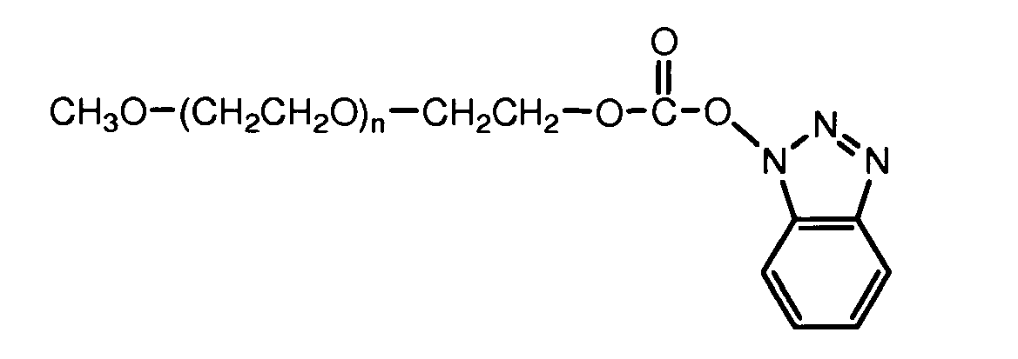
kurioje (n) yra sveikas skaičius nuo 2 iki 4000 ir nesureagavusį di(1-benzotriazolil) karbonatą;
(b) prieš vandenyje tirpaus polimero aktyvaus karbonato esterio išgavimą kompozicijos, apimančios reakciją sukeliančią molekulę, parinktą iš grupės, susidedančios iš vandens, žemesniojo alkilo monohidrinio alkoholio, vandenilio sulfido ir žemesniojo alkilo monobazinio amino, pridėjimą į kompoziciją, apimančią vandenyje tirpaus polimero aktyvų karbonato esterį ir nesureagavusį di(1-benzotriazolil) karbonatą, kur kompozicijos, apimančios reakciją sukeliantį junginį, yra pridedama tiek, kad yra sunaudojama daugiau negu 50 % nesureagavusio di(1-benzotriazolil) karbonato.

22. Sintetinis būdas pagal 1 punktą, apimantis:
(a) kompozicijos, apimančios aprotoninį tirpiklį, ir hidroksi-galo vandenyje tirpaus polimero, turinčio sekančią struktūrą:
CH₃O-(CH₂CH₂O)_{n}-CH₂CH₂-OH
kurioje (n) yra sveikas skaičius nuo 2 iki 4000, sujungimą su kompozicija, apimančia disukcinimidilo karbonatą, kur kompozicija, apimanti disukcinimidilo karbonatą yra pridedama taip, kad būtų disukcinimidilo karbonato perteklius hidroksi-galo vandenyje tirpaus polimero atžvilgiu, tokiu būdu gaunant kompoziciją, apimančią aktyvaus karbonato esterio vandenyje tirpaus polimero, turinčio sekančią struktūrą:
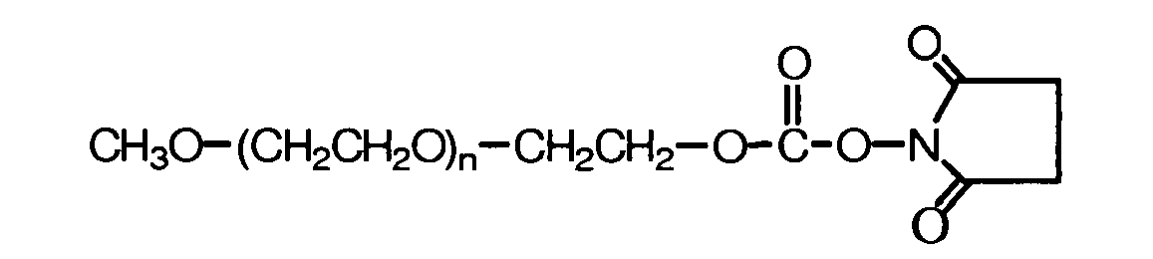
kurioje (n) yra sveikas skaičius nuo 2 iki 4000 ir nesureagavusį disukcinimidilo karbonatą;
(b) prieš vandenyje tirpaus polimero aktyvaus karbonato esterio išgavimą kompozicijos, apimančios reakciją sukeliančią molekulę, parinktą iš grupės, susidedančios iš vandens, žemesniojo alkilo monohidrinio alkoholio, vandenilio sulfido ir žemesniojo alkilo monobazinio amino, pridėjimą į kompoziciją, apimančią vandenyje tirpaus polimero aktyvų karbonato esterį ir nesureagavusį disukcinimidilo karbonatą, kur kompozicijos, apimančios reakciją sukeliančią molekulę, yra pridedama tiek, kad yra sunaudojama daugiau negu 50 % nesureagavusio disukcinimidilo karbonato.

23. Sintetinis būdas pagal 1 punktą, apimantis:
(a) kompozicijos, apimančios aprotoninį tirpiklį, ir hidroksi-galo vandenyje tirpaus polimero, turinčio sekančią struktūrą:
CH₃O-(CH₂CH₂O)_{n}-CH₂CH₂-OH
kurioje (n) yra sveikas skaičius nuo 2 iki 4000, sujungimą su kompozicija, apimančia p-nitrofenilo chlorformiatą, kur kompozicija, apimanti p-nitrofenilo chlorformiatą, yra pridedama taip, kad būtų p-nitrofenilo chlorformiato perteklius hidroksi-galo vandenyje tirpaus polimero atžvilgiu, tokiu būdu gaunant kompoziciją, apimančią vandenyje tirpaus polimero aktyvų karbonato esterį, turintį sekančią struktūrą:
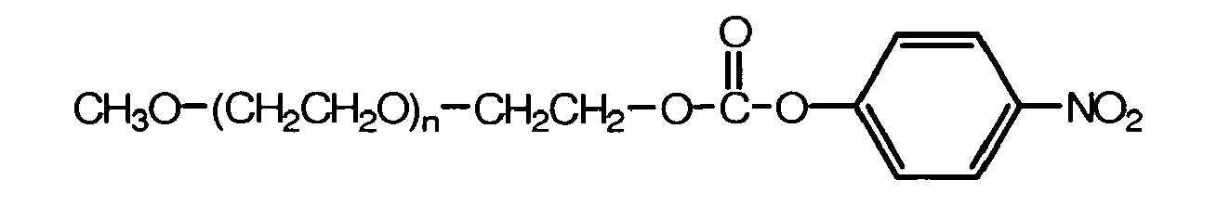
kurioje (n) yra sveikas skaičius nuo 2 iki 4000 ir nesureagavusį p-nitrofenilo chlorformiatą;
(b) prieš vandenyje tirpaus polimero aktyvaus karbonato esterio išgavimą kompozicijos, apimančios reakciją sukeliančią molekulę, parinktą iš grupės, susidedančios iš vandens, žemesniojo alkilo monohidrinio alkoholio, vandenilio sulfido ir žemesniojo alkilo monobazinio amino, pridėjimą į kompoziciją, apimančią vandenyje tirpaus polimero aktyvų karbonato esterį ir nesureagavusį p-nitrofenilo chlorformiatą, kur kompozicijos, apimančios reakciją sukeliančią molekulę, yra pridedama tiek, kad yra sunaudojama daugiau negu 50% nesureagavusio p-nitrofenilo chlorformiato.

24. Sintetinis būdas pagal 1 punktą, apimantis:
polimerinio agento, gauto:
(a) kompozicijos, apimančios aprotoninį tirpiklį, ir amino-galo arba hidroksi-galo, vandenyje tirpų polimerą, sujungimą su kompozicija, apimančia aktyvuotą karbonato reagentą, parinktą iš grupės, susidedančios iš di(1-benzotriazolil) karbonato, disukcinimidilo karbonato, p-nitrofenilo chlorformiato, trichlorfenilo chlorformiato, p-nitrofenilo sukcinimidilo karbonato, p-nitrofenilo 1-benzotriazolilo karbonato, pentafluorfenilo chlorformiato ir 1,1'-karbonildiimidazolo, pasirinktinai naudojant katalizatorių arba rūgštį neutralizuojančią bazę, kur kompozicijos, apimančios aktyvų karbonato reagentą, yra pridedama tiek, kad būtų aktyvuoto karbonato reagento perteklius amino-galo arba hidroksi-galo vandenyje tirpaus polimero atžvilgiu, tokiu būdu gaunant kompoziciją, apimančią vandenyje tirpaus polimero aktyvų karbonato esterį ir nesureagavusį aktyvuotą karbonato reagentą;
(b) prieš vandenyje tirpaus polimero aktyvaus karbonato esterio išgavimą kompozicijos, apimančios reakciją sukeliančią molekulę, parinktą iš grupės, susidedančios iš vandens, žemesniojo alkilo monohidrinio alkoholio, vandenilio sulfido ir žemesniojo alkilo monobazinio amino, pridėjimą į kompoziciją, apimančią vandenyje tirpaus polimero aktyvų karbonato esterį ir nesureagavusį aktyvuotą karbonato reagentą, kur kompozicijos, apimančios reakciją sukeliančią molekulę, yra pridedama tiek, kad yra sunaudojama daugiau negu 50 % nesureagavusio aktyvuoto karbonato reagento; ir
(c) vandenyje tirpaus polimero aktyvaus karbonato esterio reagavimą vienoje arba daugiau reakcijų, siekiant gauti polimerinį reagentą;
reakcija su aktyviu agentu jungimosi sąlygomis, tokiu būdu gaunant vandenyje tirpų polimero-aktyvaus agento konjugatą.

